虚拟仿真实验上课及仪器管理预约系统说明
一、虚拟仿真实验上课
1.请同学任选两项虚拟仿真课程进行学习。学习成绩60分以上视为通过，通过后可获得实验中心仪器操作权限！
2. 登陆网址http://www.es-online.com.cn/Default/index.html
登陆后修改密码、昵称和真实姓名，昵称为学号。昵称、手机号、邮箱三选一可作为登录帐号使用。
3.学习时间2020.12.3-2020.12.20
4.操作需要下载插件，操作不懂的可以看操作说明，每节课程都有对应的操作说明。

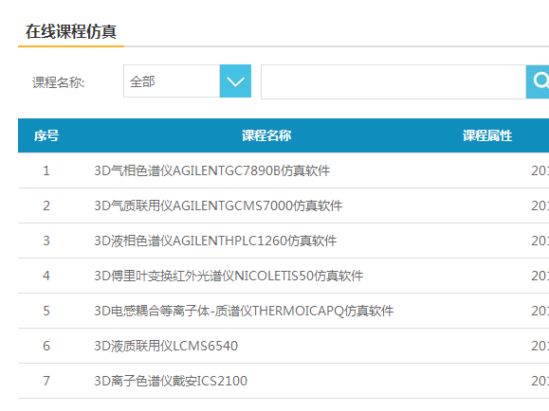

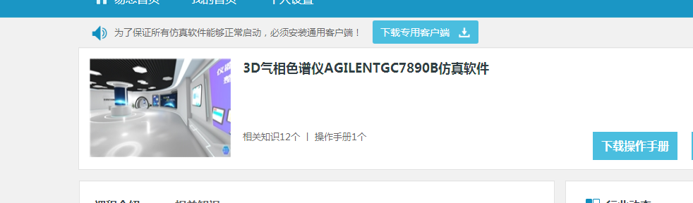

二、仪器管理预约系统
学习通过的学生校内网登录http://10.10.71.201/ 进行注册和课题组认领，完成后在409进行刷卡（校园卡）认证。
登录遇到问题请与我联系！张勇9号楼407，电话8249301，微信：大型仪器预约使用群

